Alfred Hitchcock

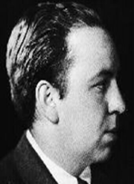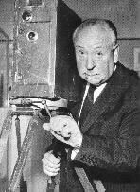
Alfred Hitchcock ainda jovem, e durante as gravações de Psicose

O Diretor – Alfred Joseph Hitchcock, nascido em 13/08/1980 na Inglaterra, foi sem dúvidas um dos maiores diretores da história do cinema mundial. Considerado o mestre dos filmes de suspense, começou a carreira ainda jovem criando letreiros para filmes do cinema mudo. Seus dons de diretor foram descobertos naquela época, quando Hitchcock dirigiu o final de um filme, substituindo o diretor titular, que encontrava-se adoecido.
O primeiro filme oficialmente seu foi The Pleasure Garden. A crítica passou a se render aos talentos do jovem diretor quando, em Hollywood, Hitchcock lança o filme que lhe lançaria no cenário mundial: Rebecca, que ganharia Oscar de melhor filme meses depois.
Hitch, como era chamado por seus amigos mais próximos, demonstrava uma meticulosa atenção para os efeitos especiais, ângulos da câmera, iluminação e cenografia. Achava que o cinema deveria ser baseado mais nas imagens do que nos diálogos. O som alto e marcante nas cenas, é uma técnica sem igual. Na cena do banheiro, em Psicose, por exemplo, a trilha sonora parece gritar junto com a personagem, num ato de desespero. No mesmo filme, nos créditos iniciais, as linhas e os nomes acompanham o ritmo da música, num compasso perfeito.

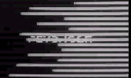
Créditos iniciais de Psicose

Ironicamente Hitchcock nunca ganhou o Oscar de melhor diretor, o que fez com que ele criasse uma característica muito peculiar. Passou a fazer aparições fulgazes nos seus próprios filmes, como uma espécie de figurante de luxo. Aparecia desde subindo no trem com um violoncelo até cruzando a tela, passeando com um cachorro.

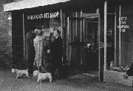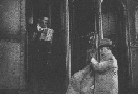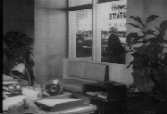
Cenas de Birds, Strangers on a Train e Psicose, nas quais Alfred Hitchcock aparece.

Em 1968, no fim da festa do Oscar, a Academia decidiu lhe dar o troféu Irving Thalberg. Após ganhar o prêmio sob a maior salva de palmas da história do evento, o diretor apenas respondeu de forma lacônica “obrigado” e rapidamente se retirou. Um final irônico, emblemático e cheio de simbolismo, assim como o seu estilo de cinema.
Hitchcock morreu de causa natural depois de seu último filme, Trama Macabra, em 29/04/1980.

A Obra – Psicose (nome original Psycho) é umas das obras primas de Alfred Hitchcock. Com fotografia em preto-e-branco de John L. Russel, trilha sonora de Bernard Herrmann, planejamento visual de Saul Bass e o excelente desempenho do ator Anthony Perkins (o melhor de sua carreira), o filme se tornou marco na história do cinema.
Os atores do elenco formado por Perkins, Vera Miles, Janet Leigh, John Gravin, Martin Balsam, John McIntire entre outros tiveram atuações excelentes, exceto por algumas cenas onde podemos perceber falhas na gravação, como por exemplo a queda de Arbogast (Martin Balsam) na escada do casarão e a briga entre Norman Bates (Antony Perkins) e Sam (John Gravin) no porão.
A história começa quando Marion Crane, interpretada por Janeth Leigh, uma secretária de uma imobiliária rouba 40 mil dólares de seu chefe e foge. Perdida na estrada, sob forte chuva e neblina, acaba parando no “Bates Motel”, administrado pelo pacato Norman Bates (Anthony Perkins). Na mesma noite, Marion é assassinada brutalmente a facadas enquanto tomava banho. Mais mortes acontecem e o mistério é todo revelado no final, depois de muitas surpresas criadas por Hitchcock.
A cena do assassinato de Marion no banheiro é referência do diretor no mundo das artes e ficou eternizada no cinema. É considerada uma das mais elaboradas da história. É também a prova de que Alfred Hitchcock antes de assustar queria chocar o público matando a atriz principal logo nos primeiros minutos.

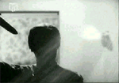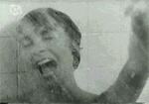
Planos da seqüência do assassinato de Marion, Psicose. A eterna cena do banheiro.

O filme é baseado no romance de Robert Bloch, roteirizado por Joseph Stefano. A história é inspirada na vida de um homem chamado Ed Gein, conhecido como o assassino canibal de Wisconsin”.
Uma obra imperdível.

A Filmografia – É possível perder as contas do número de filmes que Alfred Hitchcock tenha dirigido. Entre seu primeiro filme, The Pleasure Garden (1925) e o último, Trama Macabra (1976) foram vários sucessos do cinema. Dentre as principais obras, podemos destacar.
- The Lodger (1926): Seu filme de conquista, onde podemos perceber o clásico hitchcockano. O protagonista é falsamente acusado e acaba se envolvendo numa série de intrigas.
- Blackmail (1929): Seu primeiro filme com som. Nesse filme uma mulher apunhala um artista até a morte quando ele tenta a seduzir.
- Murder (1930): Sua primeira ligação de sexo e violência
- The man who knew too much – O homem que sabia demais (1934): Sucesso de público e crítica, estabelecia mistura entre relações familiares e cenas de suspense.
- Rebecca (1940): Seu primeiro filme americano, que rendeu o Oscar de melhor filme da Academia.
- Notorious (1946): Perversa história de amor sobre um agente do FBI, envolvendo o nazismo.
- Strangers on a Train (1951): Uma tentativa de criar o assassinato perfeito.
- Rear Window – Janela Indiscreta (1954): História de um fotógrafo que suspeita que seu vizinho é um assassino.
- Psycho – Psicose (1960): Modelo clássico de edição e seleção, é conhecido pela cena do chuveiro.
- Birds – Os pássaros (1963): Filme sem um vilão humano. O suspense provém de pássaros que inesperadamente começam a atacar as pessoas.
- Frenzy (1972) – Narra a história de um homem, acusado de ser um serial killer e precisa correr atrás de sua inocência.
- Family Plot (1976) – Coloca um casal de ladrões contra um casal de trambiqueiros.

